IT370-DZ02

Viktor Cvetanovic 4421

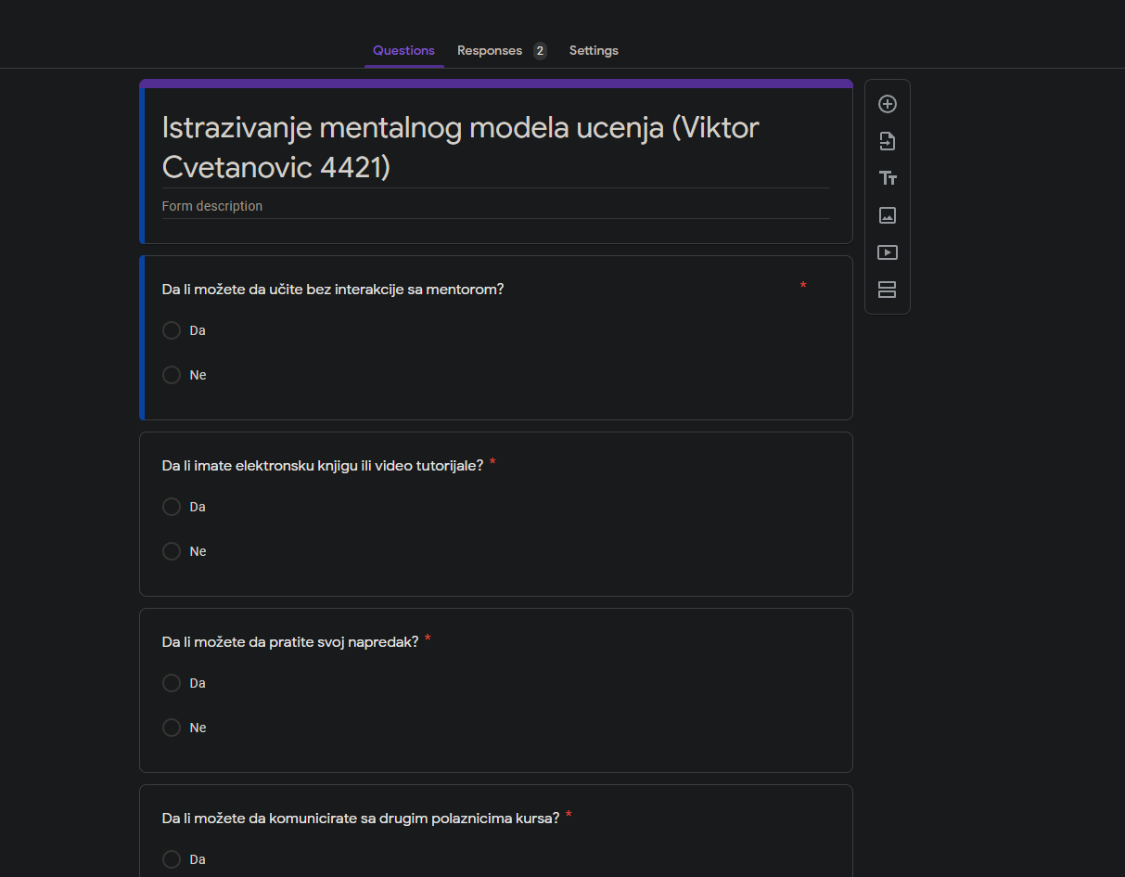

1. Da li možete da učite bez interakcije sa mentorom?

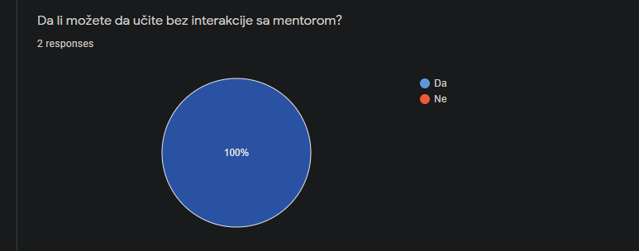

1. Da li imate elektronsku knjigu ili video tutorijale?

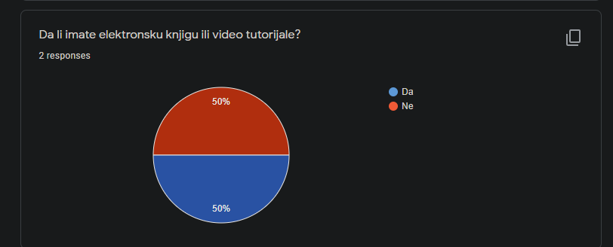

1. Da li možete da pratite svoj napredak?

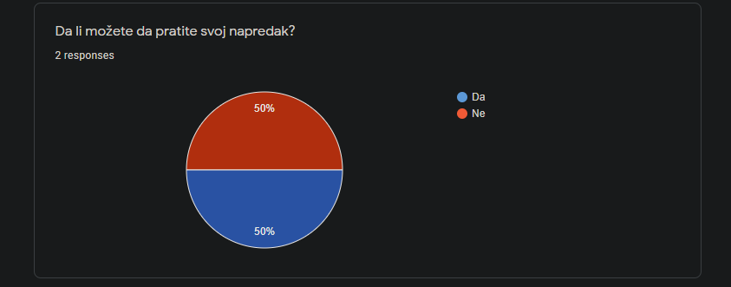

1. Da li možete da komunicirate sa drugim polaznicima kursa?

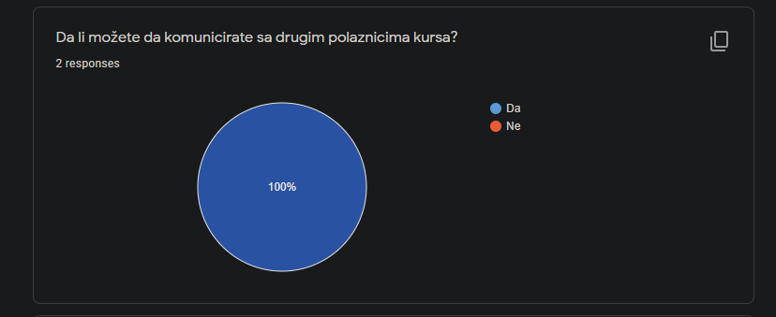

1. Da li ste zamislili neku specifičnu oblast u skopu svog mentalnog modela (učenje stranogjezika, učenje matematike, učenje IT predmeta…)

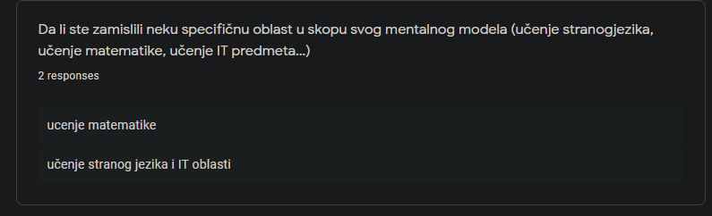

1. Da li postoje specifični zahtevi za pojedine oblasti?

